Ieinteresētajiem piegādātājiem

Jautājumi un atbildes par atklātu konkursu “Pliederu ielas ietves izbūve, Ķekavā, Ķekavas pagastā, Ķekavas novadā” (ID Nr.ĶNP 2016/2):
1.Jautājums: Lūdzam sniegt specifikāciju Lokālās tāmes Nr. 1, 2, 3 (apvienoti) pozīcijai Nr. 48 “Pasažieru paviljona būve”? Kādām jābūt sienām: stiklotām vai perforētais tērauds?
Atbilde: paviljona sienām paredzēt perforētu tēraudu analogs esošam paviljonam Gaismas ielā.
2.Jautājums: Lokālās tāmes Nr. 1, 2, 3 (apvienoti) pozīcijai Nr. 47 “Pasažieru platformu būve” apjoms ir 2 gab.. Vai uz vienas platformas būs izvietota pasažieru paviljona būve, bet uz otras platformas nebūs nekas izvietots (soliņš, urna)?
Atbilde: Vidusskolas pusē autobusu platforma ir paredzēta ar paviljonu komplektā ar soliņu un atkritumu urnu. Otra platforma aprīkota ar soliņu un atkritumu urnu, bet bez paviljona.
3.Jautājums: Principiālajā shēmā gājēju pāreju apgaismojumam uzrādīti LED 56 W gaismas ķermeņi, bet specifikācijā ir CALYPSO ZEBRA, kas ir ar 250 W nātrija lampu, lūdzam precizēt kādu gaismas ķermeni iekļaut piedāvājumā.
Atbilde: Autoruzraudzības kārtībā tiks precizēta projekta dokumentācija. Piedāvājumā iekļaut speciālo gājēju pāreju apgaismojumu CALYPSO ZEBRA ar HPI-T 250 W spuldzi.
4.Jautājums: Principiālajā shēmā Balstos Nr. 3,4 parādīta ielu apgaismojuma armatūra 100 W un gājēju pārejas apgaismojuma armatūra LED 56W, bet specifikācijā gājēju pārejas apgaismojuma balsts “Taisnstūris” ar L veida konsoli. Lūdzam precizēt projektā dokumentācijā minētās atšķirības.
Atbilde: Autoruzraudzības kārtībā tiks precizēta projekta dokumentācija. Piedāvājumā iekļaut speciālo gājēju pāreju apgaismojuma balstu h-6 metri “Taisnstūris” ar L veida konsoli kas paredzēts CALYPSO ZEBRA gaismekļiem ar HPI-T 250 W spuldzi.

5.Jautājums: Lūdzu precizēt, tāmes pozīcijām Nr. 43 “Koku stādīšana” un Nr. 44 “Krūmu stādīšana” kādas koku krūmu šķirnes ir jāstāda.
Atbilde: Pozīcijās Nr. 43 “Koku stādīšana” un Nr. 44 “Krūmu stādīšana”. Pēc koku iestādīšanas stādu stumbru nostiprināt piesienot pie 3 mietiem ar platu, mīksta materiāla saiti.

Latviskais nosaukums | Latīniskais  nosaukums | Stāda augstums | Stumbra apkārtmērs | Sakņu sistēma  (konteinera tilpums, l)
Holandes liepa | Tilia x vulgaris | 250 - 300 | 14-16 cm | C100
Parastais ceriņš | Syringa vulgaris | 60 - 80 | - | C5 – C10

6.Jautājums: Nolikuma punktā 13.2 ir minēts, ka Pretendents iesniedz “apdrošināšanas sabiedrības polisi par noteiktu summu” par piedāvājuma nodrošinājumu, vai papildus ir jāiesniedz arī punktā 15.1.9. minētais pretendenta piedāvājuma nodrošinājums atbilstoši III nodaļas 7.formai, ja tiek iesniegta apdrošināšanas polise?
Atbilde: Saskaņā ar atklāta konkursa nolikuma 15.1.9.apakšpunktu, piedāvājuma nodrošinājumam jābūt noformētam atbilstoši III nodaļas 7.formai.
7.Jautājums: Vai nolikuma punktā 15.1.10. nav kļūdaini norādīts, ka: spēkā esošas civiltiesiskās atbildības apdrošināšanas polises kopija ar atbildības apjomu, kas vismaz divas reizes pārsniedz piedāvātās līgumcenas apmēru, bet, iesniedzot apdrošināšanas sabiedrības apliecinājumu, atbildības apjoms tiek prasīts piedāvātās līgumcenas apmērā. Lūdzam sniegt skaidrojumu par 15.1.10.punktā minēto civiltiesiskās atbildības apdrošināšanu.
Atbilde: Paskaidrojam, ka Pretendentam jābūt spēkā esošai civiltiesiskās apdrošināšanas polisei ar atbildības apjomu, kas vismaz divas reizes pārsniedz piedāvātās līgumcenas apmēru, taču līguma slēgšanas gadījumā pirms darbu uzsākšanas Pretendentam būs jāiesniedz pretendenta civiltiesiskās atbildības apdrošināšanu šajā atsevišķajā būvobjektā ar atbildības apjomu ne mazāku, kā piedāvātās līgumcenas apmērā. Šāda kārtība ir noteikta, jo Pretendents nevar iesniegt apdrošināšanas polisi attiecībā uz konkrētu objektu pirms iepirkuma līguma noslēgšanas, savukārt Pasūtītājs vēlas pārliecināties, ka šāda polise nepieciešamības gadījumā tiks izsniegta.
8.Jautājums: Lūdzam sniegt skaidrojumu vai iepirkuma nolikumā punktā 15.1.12. prasīto apliecinājumu var aizvietot ar apdrošināšanas sabiedrības sagatavotu apliecinājumu par to, ka pretendentam tā uzvaras un iepirkuma līguma slēgšanas gadījumā tiks izsniegts neatsaucams beznosacījumu līguma izpildes nodrošinājums 10% (desmit procentu) apmērā no līguma summas (ar PVN), nodrošinot tā spēkā esamību uz visu līguma darbības laiku.
Atbilde: Atklāta konkursa nolikuma 15.1.12. apakšpunktā prasīto kredītiestādes apliecinājumu nevar aizvietot ar apdrošināšanas sabiedrības sagatavotu apliecinājumu.
9.Jautājums: Lūdzam sniegt skaidrojumu vai iepirkuma nolikumā punktā 15.1.13. prasīto apliecinājumu var aizvietot ar apdrošināšanas sabiedrības sagatavotu apliecinājumu par to, ka pretendentam tā uzvaras un iepirkuma līguma slēgšanas gadījumā tiks izsniegta neatsaucama beznosacījumu garantijas laika garantija 5% (piecu procentu) apmērā no līguma summas (ar PVN), nodrošinot garantijas spēkā esamību uz visu garantijas laiku (vismaz 3 gadi).
Atbilde: Atklāta konkursa nolikuma 15.1.13. apakšpunktā prasīto kredītiestādes apliecinājumu nevar aizvietot ar apdrošināšanas sabiedrības sagatavotu apliecinājumu.

Paviljona paraugs:
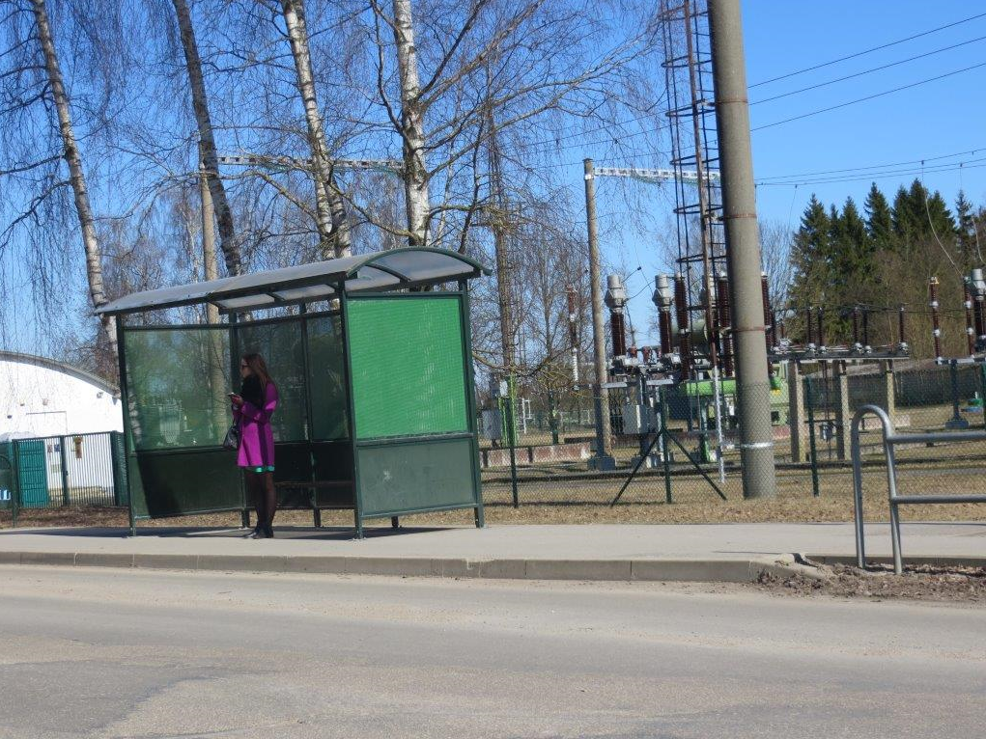

Gājēju barjeras paraugs:

